Spork it !
Cahier des charges
Mangin Quentin - Ravier Aurelien - Bellina Romain - Vincent

spork-it.fr

Tables des matières
- Restitution des besoins
- Spécification utilisateur
  - Recherche
  - Résultats
  - Fiches
- Spécification technique
  - Système d’exploitation
  - Serveurs
- Mockups
- Base de données
- Arborescence

Historique des versions :
Date | Version | Auteur | Commentaires
07/12/2012 | 1.0 | Bellina | Création
08/12/2012 | 1.1 | Bellina | Ajout de détails
Restitution des besoins
Le projet consiste en la création d’un site web pour les étudiants et résidents de Gennevilliers. Son but est de permettre de trouver rapidement et facilement les endroits où manger a proximité de la fac.
Apres avoir indiqué certains critères de recherches, une liste de restaurant est présenté à l’utilisateur.

Chaque restaurant est constitué d’une fiche d’information contenant le nom, le numéro de téléphone, une adresse, les types de paiements, le type de restaurations, une description écrite par le propriétaire des lieux et les avis des autre internautes.

Une partie sociale est implantée aussi. A partir de son compte on peut ajouter d’autre internautes en ami. La création du compte ce fait soit par l’API Facebook soit par l’interface propre au site. Avec cette liste d’amis, on peut créer des événements et permettre à chacun d’emmètre son avis sur le lieux de rendez-vous.

Chaque restaurant aura aussi une interface particulière pour gérer son espace. Il pourra éditer les informations de son compte mais aussi mettre en place des réductions spéciales pour les étudiants.

Chaque utilisateur peut soit s’identifier sur le site, soit resté anonyme. Si le visiteur s’identifie, il accède lui aussi à une interface permettant de gérer ses informations, ses groupes, ses événements et ses interactions avec les autres utilisateurs identifiés. Il peut également avoir une liste de restaurant favoris.

Spécifications utilisateurs

- Recherche

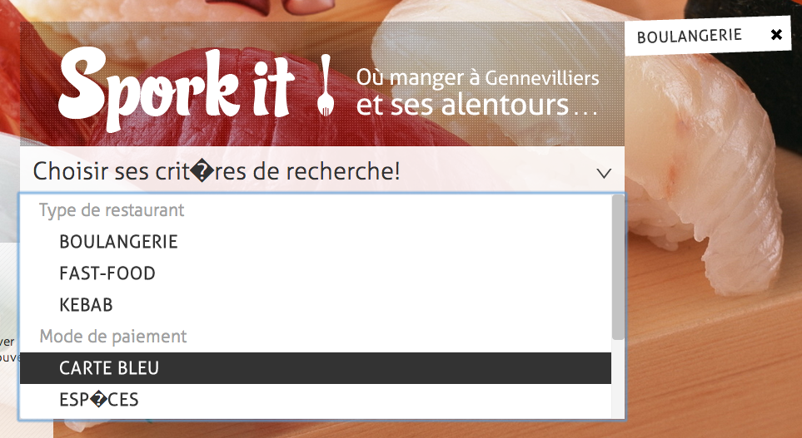

Le champ de recherche permet de définir les critères de sélection des restaurants. Il y a pour le moment 3 critères. Le type de restaurant, le mode de paiement et la proximité à un arrêt de bus ou de train.

- Résultats

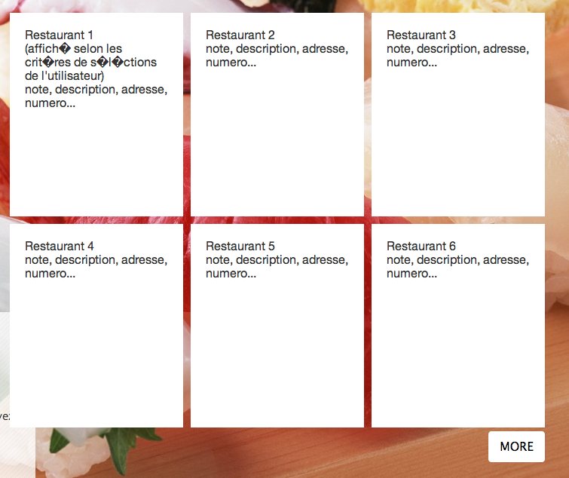

Une fois les critères de sélection renseignés, une liste de restaurant apparaît au visiteur.

- Fiches

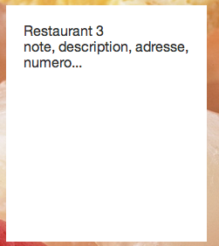

Chaque restaurant possède sa propre miniature. Toutes ses informations sont administrables dans la partie réservé au restaurateur. La cellule entière est cliquable et permet d’accéder a la fiche complète du lieux.

Spécifications techniques

- Système d’exploitation

Le site fonctionne sur tout system d’exploitation permettant la mise en place d’un serveur web, d’un serveur PHP et d’un serveur de base de donnée.

- Serveurs

Le site nécessite un serveur web, qui permet de générer les pages à partir donné fournis. Un serveur PHP, permettant de générer dynamiquement le contenue des pages en fonction de variables. D’un serveur de base de donnée pour stocker les informations sur les étudiant, les cours de prévue ou passé ou encore les absences.

Mockups

Non définie pour le moment.

Base de données

Non définie pour le moment.

Arborescence

Non définie pour le moment.

